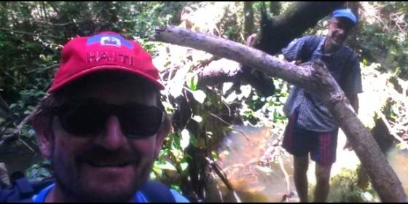

Luis Miguel Modino, en su viaje a la selva

Un viaje iniciático a lo más profundo de la selva amazónica brasileña

¿Vale la pena llegar a las periferias?

"Esto me hace ver la necesidad de cambiar de mentalidad cuando uno quiere ser misionero"
Luis Miguel Modino, 02 de abril de 2016 a las 21:31
No puedo dejar de hacerme presente entre quienes están lejos geográfica y existencialmente, de llegar a donde la diosa razón me dice que no vaya

(Luis Miguel Modino, corresponsal de RD en Brasil).- Llegar a aquellos que por diferentes circunstancias viven en los confines de la sociedad, en las periferias, no es fácil y siempre vamos a buscar disculpas para no hacernos presentes en esos lugares, entre esas personas. La experiencia vivida en lavisita a una de las comunidades más distantes me ha llevado a reflexionar sobre las situaciones allí pasadas y sobre lo que eso representa en mi vida personal y misionera.

En la comunidad del Cabarí vive el pueblo hupda, uno de los grupos étnicos que forman parte del menor escalón social entre los indígenas de la región del alto Río Negro, en el noroccidente brasileño, frontera con Colombia. Ellos siempre han sido olvidados o despreciados por los pueblos vecinos, así como por el propio estado brasileño y por qué no decirlo por la Iglesia Católica, más cercana a otras etnias donde los "frutos evangelizadores" parecían más patentes (cuentan que un misionero que pasó más de siete años en la región sólo les visitó una vez y eso no fue motivo de escándalo para nadie).

No es fácil llegar hasta ellos, pues a una larga caminata por medio de la selva se une un viaje en una pequeña canoa, en la que los no iniciados en esas lides tenemos dificultad para mantenernos a flote, pues la estabilidad es mínima. No así para los indígenas, que no tienen problema en ponerse en pie si es necesario o entrar y salir con la mayor facilidad para desatascarla en algún banco de arena, en un árbol que caído en medio del río dificulta el paso o recoger una sandalia que en uno de los muchos vaivenes se había ido al agua.

Al final todo es cuestión de opciones. El Papa Francisco no es diferente de los otros papas, pero él tiene opciones diferentes, lo que para algunos es motivo de admiración y para otros de escándalo y crítica desenfrenada. Él siempre nos llama a ser una Iglesia en salida, que se hace presente en las periferias. Desde esta llamada puedo decir que, en este momento histórico que estoy viviendo, las periferias geográficas y existenciales son ésta y otras comunidades, donde uno se hace presente no para transformar nada ni convertir a nadie, simplemente para estar ahí y ser instrumento de un Dios que es Misericordioso y por eso nos ama, también a esta gente.

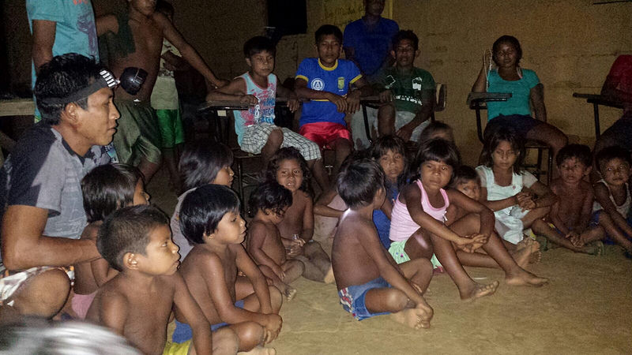
Pero estar ahí no es fácil, porque las dificultades para llegar son muchas. Caminar en plena selva amazónica cansa, porque el sudor te deja permanentemente empapado, todavía peor cuando cae una tormenta a la ida y otra a la vuelta que parece que te acabas de bañar, y a esto se une un rayo que pasa tan cerca que uno no llora porque le da vergüenza la reacción de los indígenas que nos acompañan y que no se inmutan, inclusive un niño de diez años que va poco delante de mí y sigue caminando con una gran hoja en la cabeza a modo de paraguas.

Ese niño, Nivaldo, y su hermano de doce, José María, fueron los que vinieron a buscarnos a nuestro punto de encuentro. Llegaron tarde y junto con el otro misionero que me acompañaba ya habíamos emprendido el camino de vuelta, con cierto cabreo por no estar nadie allí esperando, pero ellos no dudaron en correr hasta alcanzarnos. La tardanza vino motivada porque el río tenía poca agua y había muchos árboles caídos, lo que atrasaba el viaje, y sobre todo porque no dejaban de ser dos niños a los que muchos, en otros lugares, les llevarían de la mano. Ellos anduvieron cuarenta minutos solos en medio de la selva e hicieron un viaje de más de una hora y media en canoa, pues los adultos habían estado realizando trabajo comunitario y al finalizar habían empezado a tomar caxirí, bebida alcohólica hecha con mandioca o yuca, que les había dejado sin demasiadas condiciones de ir a ninguna parte.
Esto me hace ver la necesidad de cambiar de mentalidad cuando uno quiere ser misionero. Vamos a lugares donde otras personas ya están presentes desde hace mucho tiempo y donde nadie nos obliga a estar. Somos libres para irnos cuando queramos. Por eso es necesario entrar en su lógica vital si es que queremos hacernos presentes en su vida y desde ahí poder anunciar la Buena Noticia del Evangelio.Nuestras prisas les resbalan y ese afán de hacer muchas cosas en poco tiempo no va con ellos. Algunos pueden pensar que su forma de ver la vida está equivocada, pero yo al menos me pregunto si no seré yo quien está equivocado. Lo que yo veo es que la sonrisa está más presente en su rostro que en los de muchos que disfrutamos de más cosas materiales y vivimos en lugares que llamamos "civilizados". La conversión es un proceso personal que cada uno tiene que ir descubriendo y no una imposición que viene de fuera.

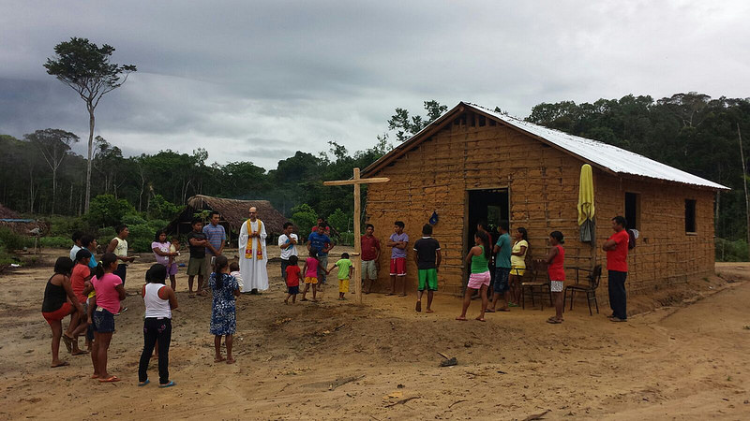
En esta comunidad son muy pocos los que hablan portugués, pues siempre vivieron en lugares aislados. Fuimos y celebramos misa e inclusive muchos se confesaron. Ni que decir tiene que en su propia lengua, por lo que he de decir que no sé los pecados que cada uno cometió y que de la misa la mayoría no entendió casi nada. Esto puede provocar escándalo en algunos, pues en la cabeza de ciertas personas el sacerdote no puede perdonar sin conocer los pecados que el penitente cometió. También puede provocar sentimiento de que no sirve para nada la celebración de la Eucaristía en esos lugares en que la gente no entiende lo que el cura está diciendo. Yo digo que es en esos momentos cuando la gracia de Dios actúa de forma más explícita y donde uno se siente muy poca cosa, un frágil vaso de barro sostenido por las manos del Alfarero.

Todo es cuestión de confiar en Aquel que envía y en las personas en las que uno tiene a su lado en cada momento. A la vuelta experimenté eso, pues al llegar al puerto donde estaba la canoa alguien había cogido la gasolina que habíamos dejado el día anterior. Las ganas de cogerle por el cuello no fueron pocas, pues uno se crió en una sociedad que dice que lo mío es mío y nadie tiene derecho a quitármelo.

Como por arte magia, en medio de una lluvia torrencial, apareció una pareja con una niña que estaban subiendo el río y sin dudarlo se subieron con nosotros y los dos indígenas, Nivaldo, el niño de diez años, y Lázaro, un joven que nos acompañaba, a la canoa para ayudarnos a bajar el río. Todavía quedaba un poco de gasolina en el motor y cuando ya estaba casi acabando, Lázaro paró la canoa en medio de la nada y apareció con una garrafa de gasolina. No sabemos cómo ese combustible estaba allí, pues ninguno hablaba portugués. Sólo sé que eso nos permitió continuar nuestro viaje. Algunos pueden decir que fue suerte, yo creo que la mano de Dios se hizo presente para que llegase la pareja con la niña, para que estuviese esa gasolina en medio del río y para que Lázaro fuese generoso y la usase para poder llevarnos a nuestro destino.

Dios nos ayuda a superar las dificultades que encontramos y cuando Él nos envía en su nombre hace posible que superemos los problemas que van apareciendo. Pedro Casaldáliga dice que "el miedo es lo contrario de la fe". En este viaje hubo momentos de miedo, lo que me lleva a cuestionarme mi fe, pero también me dice que no puedo dejar de hacerme presente entre quienes están lejos geográfica y existencialmente, de llegar a donde la diosa razón me dice que no vaya, pues el Dios Misericordia me hace ver que es allí donde Él quiere ser anunciado, celebrado y vivido, y que es por eso que vale la pena llegar a las periferias.

